**Reuse Document**

**แผนภาพสถานะ (State Diagram)**

State Diagram ใช้เพื่อแสดงสถานะของวัตถุรวมไปถึงเหตุการณ์ต่าง ๆ ที่สามารถทำให้สถานะของวัตถุนั้นเปลี่ยนแปลงไปตามการกระทำที่เกิดขึ้น เมื่อสถานะของระบบเปลี่ยนไปทำให้สามารถบอกสถานะของวัตถุได้ โดยใช้หลักการให้ความสนใจ ณ เวลาต่างที่ต่างกันนั้น วัตถุจะมีสถานะเป็นแบบใดบ้าง

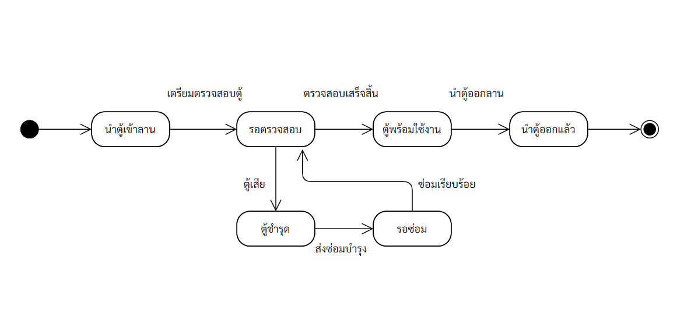

ภาพที่ 1 แผนภาพสถานะการแก้ไขตู้ข้อมูลคอนเทนเนอร์

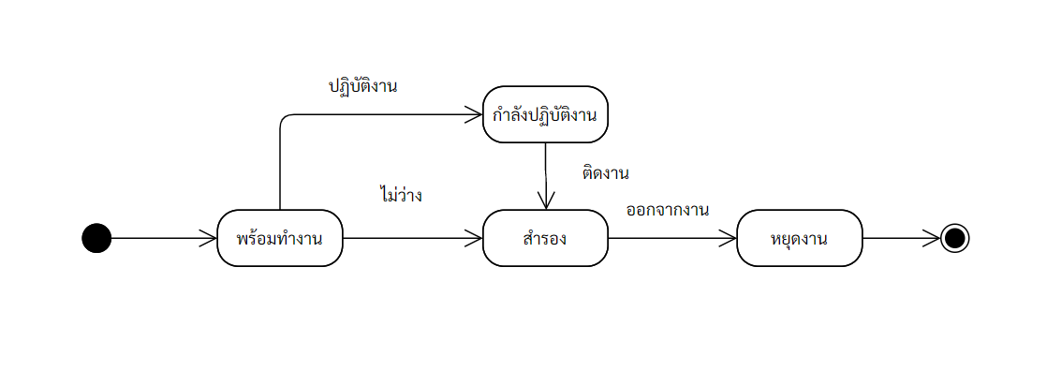

ภาพที่ 2 แผนภาพสถานะการแก้ไขข้อมูลพนักงานขับรถ

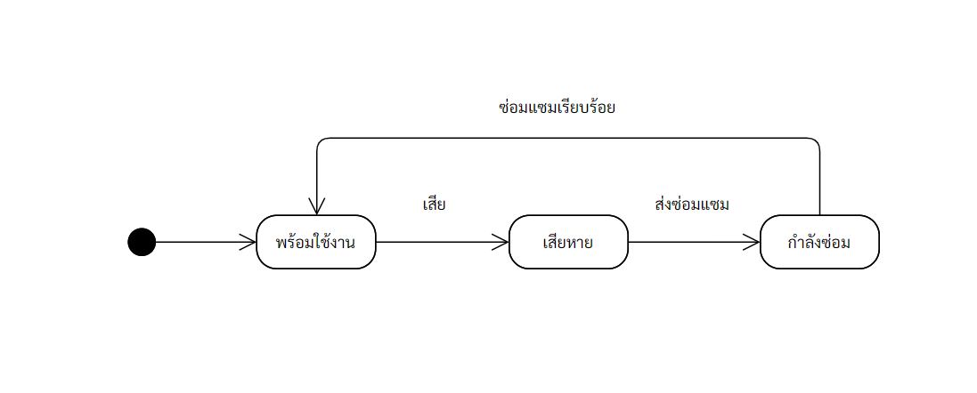

ภาพที่ 3 แผนภาพสถานะการแก้ไขสถานะรถ